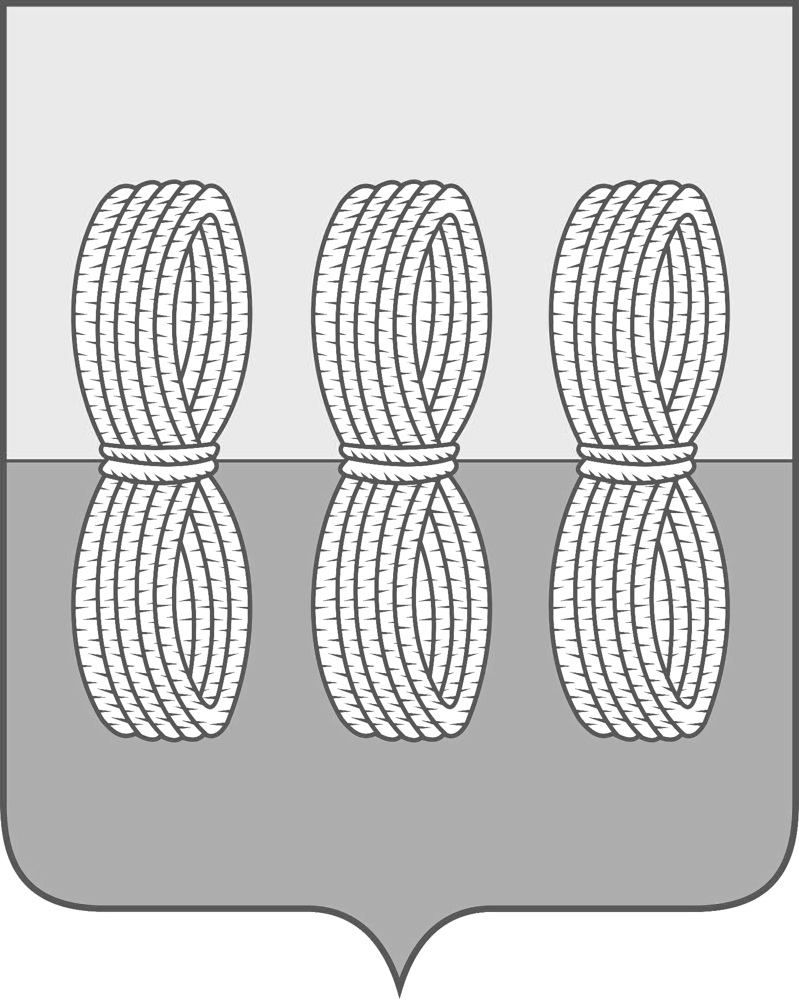
Администрация Новоржевского района
Псковской области

ПОСТАНОВЛЕНИЕ

от 20.10.2023 № 158
г.Новоржев

Об одобрении и утверждении прогноза социально – экономического развития муниципального образования Новоржевский муниципальный округ Псковской области на 2024 год и плановый период 2025-2026 годов

В соответствии с Бюджетным кодексом Российской Федерации, Федеральным законом от 28 июня 2014 года № 172-ФЗ «О стратегическом планировании в Российской Федерации», законом Псковской области от 02.03.2023 №2350-ОЗ «О преобразовании муниципальных образований, входящих в состав муниципального образования «Новоржевский район», постановлением Администрации Новоржевского района от 14.10.2022 №140 «Об утверждении Порядка разработки, корректировки, утверждения Прогноза социально - экономического развития муниципального образования «Новоржевский район» на среднесрочный период», руководствуясь ст. 22 Устава муниципального образования «Новоржевский район» Псковской области, Администрация Новоржевского района постановляет:
1. Одобрить и утвердить прогноз социально-экономического развития муниципального образования Новоржевский муниципальный округ Псковской области» на 2024 год и плановый период 2025-2026 годы (далее – Прогноз) (прилагается).
2. Обнародовать настоящее постановление путём размещения на официальном сайте Администрации Новоржевского района в сети Интернет.
3. Отделу кадрового и правового обеспечения Администрации Новоржевского района обеспечить регистрацию Прогноза в федеральном реестре документов стратегического планирования в соответствии со статьей 12 Федерального закона от 28 июня 2014 года № 172-ФЗ «О стратегическом планировании в Российской Федерации».
4. Контроль над исполнением настоящего постановления оставляю за собой.

Глава Новоржевского района С.О.Пугачева

Приложение
к постановлению Администрации Новоржевского
района от 20.10.2023 г № 158

Основные показатели прогноза социально-экономического развития
МО «Новоржевский муниципальный округ псковской области» на среднесрочный период
Показатели | Единица измерения | Отчетный финансовый год | Оценка | Прогноз
Показатели | Единица измерения | 2022 | текущий финансовый год 2023 | 2024 | 2025 | 2026
Оборот организаций (без субъектов малого предпринимательства) | млн. руб. | 1636,1 | 6731 | 6750 | 6790 | 6810
Оборот розничной торговли  (в ценах соответствующих лет) | млн. руб. | 894,0 | 938,7 | 1034,7 | 1140,8 | 1257,7
Индекс-дефлятор оборота  розничной торговли (по РФ) | в % к  предыдущему году | 103,3 | 102,8 | 102,7 | 102,6 | 102,5
Производство в хозяйствах района: | -
мясо (в живом весе) | тонн | 373 | 280 | 300 | 305 | 310
молоко | тонн | 5839 | 6036 | 6060 | 6090 | 6120
зерно | тонн | 2787 | 2140 | 2160 | 2200 | 2230
Посевная площадь сельскохозяйственных культур | га | 10908 | 11065 | 11100 | 11100 | 11250
Среднесписочная численность работников (без субъектов малого предпринимательства) | чел. | 898 | 920 | 900 | 890 | 880
Номинально начисленная среднемесячная заработная плата (по крупным и средним предприятиям) | руб. | 30382,8 | 32810 | 34995 | 36744 | 38585
Среднегодовая численность населения | чел. | 7854 | 7777 | 7750 | 7710 | 7670

ПОЯСНИТЕЛЬНАЯ ЗАПИСКА К ПРОГНОЗУ СОЦИАЛЬНО-ЭКОНОМИЧЕСКОГО РАЗВИТИЯ РАЙОНА

Прогноз социально-экономического развития муниципального образования Новоржевский муниципальный округ Псковской области разработан в целях формирования основы для обоснования и разработки проекта бюджета муниципального образования «Новоржевский район» на очередной финансовый 2024 год и плановый период 2024 и 2025 годов в соответствии с:
- Федеральным законом от 28 июня 2014 г. N 172-ФЗ "О стратегическом планировании в Российской Федерации";
- Бюджетным кодексом Российской Федерации (статьи 169, 173);
- Решением Собрания депутатов Новоржевского района от 25.11.2020 г. № 3 «Об утверждении Положения о бюджетном процессе в муниципальном образовании «Новоржевский район» Псковской области».
- постановлением Администрации Новоржевского района от 14.10.2022 №140 «Об утверждении Порядка разработки, корректировки, утверждения Прогноза социально - экономического развития муниципального образования «Новоржевский район» на среднесрочный период».
Прогноз социально-экономического развития муниципального образования «Новоржевский муниципальный округ Псковской области» разработан на основе оценки социально-экономического развития муниципального образования за период анализа 2022 года, оценки 2023 года, тенденций развития экономики и социальной сферы на планируемый очередной финансовый 2024 год и плановый период до 2026 года.
Данные по показателям за 2022, 2023 год представлены на основании данных представленных Территориальным органом Федеральной службы государственной статистики по Псковской области. Прогноз социально- экономического развития муниципального образования «Новоржевский муниципальный округ Псковской области» на 2024 год и плановый период 2025-2026 годов рассчитан исходя из средних показателей аналогичных периодов за последние три года.
Исходя из анализа факторов и проблем экономического развития в предшествующий период с целью улучшения качества жизни населения МО «Новоржевский муниципальный округ Псковской области», основными задачами органов местного самоуправления в области социально-экономической политики на 2024-2026 годы являются:
- экономическая стабильность и повышение эффективности бюджетных расходов;
- увеличение налоговых и неналоговых доходов бюджета муниципального образования;
- создание условий для комфортного проживания населения путём реализации мероприятий по благоустройству городских и придомовых территорий, ремонта дорог местного значения и объектов жилищно-коммунального хозяйства;
- повышение эффективности управления муниципальным имуществом и земельными ресурсами;
- организация культурного досуга и обеспечение населения муниципального образования услугами культуры;
- повышение уровня физкультурно-оздоровительной и профилактической работы с населением, пропаганда и поддержание здорового образа жизни.
Для достижения поставленных целей разработаны и реализуются муниципальные программы по наиболее значимым направлениям развития муниципального образования, в том числе на условиях софинансирования из бюджетов других уровней .
Муниципальные программы обладают одновременно несколькими ключевыми характеристиками: охватывают все сферы социально-экономического развития муниципального округа, учитывают цели и задачи стратегии социально-экономического развития района.
Экономическое развитие
По состоянию на 01.01.2023 года на территории района зарегистрировано 55 предприятий (организаций) различных форм собственности, в том числе по видам экономической деятельности:
Сельское, лесное хозяйство, охота, рыболовство и рыбоводство-14;
Государственное управление и обеспечение военной безопасности; социальное обеспечение – 9;
Обрабатывающие производства- 5;
Торговля оптовая и розничная, ремонт автотранспортных средств – 4;
Деятельность профессиональная, научная и техническая – 4;
Образование – 3;
Деятельность в области культуры, спорта, организация досуга и развлечений – 3;
Деятельность в области здравоохранения и социальных услуг – 3;
Деятельность по операциям с недвижимым имуществом – 2
Прочие виды деятельности – 8.
На 01.01.2023 года на территории района зарегистрировано 119 индивидуальных предпринимателей.
Основными видами предпринимательской деятельности являются: оптовая и розничная торговля – 41,1 %, сельское хозяйство — 21,8%, обрабатывающие производства- 11,8 %, транспортировка и хранение – 9,2 %, прочие виды деятельности – 16,1%.
Оборот организаций по всем видам экономической деятельности по району за 2022 год составил 1636,1 млн. рублей, или 183,2 % к уровню 2021 года. За 6 месяцев 2023 года оборот организаций составил 5177 млн. рублей, что в 11,1 раза больше чем за аналогичный период 2022 года.
Среднесписочная численность работающих в организациях района, без учета субъектов малого предпринимательства, за 2022 год составила 898 человек., ожидается, что за 2023 год среднесписочная численность работников составит – 920 человек.
Средняя номинальная заработная плата за январь-май 2023 года в расчете на 1 работника составила 31669,7 рублей, что на 8,2 % выше уровня 2022 года.
Перспективы экономического развития связаны с сохранением достигнутых позиций, повышением конкурентоспособности, расширением ассортимента выпускаемой продукции.
Перспективы экономического развития связаны с сохранением достигнутых позиций, повышением конкурентоспособности, расширением ассортимента выпускаемой продукции.
Одним из определяющих факторов уровня социально-экономического развития территории является демографическая ситуация. Она у нас продолжает оставаться сложной: смертность превышает рождаемость.
За 6 месяцев 2023 года родилось 16 чел., умерло- 76 чел., прибыло в район 142 человека, выбыло 111 человек, миграционный прирост – 31 человек.
Администрация района является органом местного самоуправления, уполномоченным на осуществление функций по размещению заказов на поставки товаров, выполнение работ, оказание услуг для муниципальных нужд района.
За 2022 год для обеспечение муниципальных нужд в целях повышения эффективности, результативности осуществления закупок товаров, работ, услуг, обеспечения гласности и прозрачности осуществления таких закупок был проведено 40 электронных аукционов, 2 процедуры – Запрос котировок в которых приняли участие 100 поставщиков.
По результатам торгов максимальная цена контрактов была снижена с 44,86 млн. рублей до 38,66 млн. рублей, то есть сэкономлено 6,2 млн. рублей бюджетных средств.
Сельское хозяйство
Аграрный сектор является одной из основных отраслей экономики района. Основу сельского хозяйства района составляет молочно-мясное животноводство. В общем объеме производства сельскохозяйственной продукции животноводство занимает 75,3 %.
В районе используется 52,4 тыс.га сельскохозяйственных угодий. Основными землепользователями являются 5 сельскохозяйственных кооперативов, кроме этого производством сельскохозяйственной продукции занимаются 7 фермерских хозяйств, а также 3128 личных подсобных хозяйства.
В районе основными производителями зерна в районе являются ООО «Вехно» и ООО «СХК Новоржевский»
Валовой сбор зерна в 2023 году составил 2140 тонн. Урожайность зерновых культур с каждого убранного гектара получена по 17 центнеров.
Осенью 2023 года проводится работа в целях закладки основы под урожай будущего года. Посеяно по состоянию на 01.10.2023 305 га озимых зерновых культур, в достаточном количестве засыпаны семена яровых культур .
Производство картофеля и овощей сосредоточено в хозяйствах населения.
Молочное животноводство - основное направление сельскохозяйственной деятельности, как сельхозпредприятий, так и фермерских хозяйств района. Выручка от реализации молока составляет 82% от общего объема реализации сельскохозяйственной продукции.
Общее поголовье крупного рогатого скота в СПК и фермерских хозяйствах составляет 2957 голов, из них коров 1259 голов.
За 2023 год планируется произвести 6036 тонн молока. Прирост молока к уровню прошлого года составит 3,3%.
Количество работающих в сельском хозяйстве района последние годы остается стабильным и составляет 178 человек. Рост объемов производства и реализации продукции животноводства позволяет увеличивать в сельхозпредприятиях района годовой фонд заработной платы.
Расширение производства и увеличение объемов производимой продукции невозможно без модернизации сельхозпроизводства. Во всех категориях хозяйства района ежегодно проводится ремонт и реконструкция животноводческих помещений, приобретается племенной скот, сельскохозяйственная техника.
Образование
В Новоржевском районе функционируют 5 общеобразовательных учреждений из них: 1 – юридическое лицо и 4 филиала; 2 учреждения дошкольного образования: детский сад «Светлячок» и детский сад «Ленок» (филиалы МОУ «Новоржевская средняя школа»), 4 дошкольных отделения при общеобразовательных школах, 2 учреждения дополнительного образования.
В общеобразовательных организациях за 2022 год обучалось 567 человек , в 2023 году обучается 542 человека в 41 классе-комплекте. Учебный год закончили 567 обучающихся. Количество обучающихся с ОВЗ в общеобразовательных организациях - 91 человек, из них 68 с задержкой психического развития, 28 – с умственной отсталостью. По индивидуальной программе на дому в 2022-2023 учебном году в МОУ «Новоржевская средняя школа» обучается 7 детей: Всего за учебный год аттестовано 567 обучающихся, из них на «отлично» учебный год закончили 37, на «хорошо» и «отлично» - 217.. Качество знаний по школам района составило 43% .
В учреждениях дошкольного образования воспитывается 245 детей (на уровне 2022г), дополнительным образованием охвачено 1318 детей.
Основная цель системы образования – реализация основных общеобразовательных программ дошкольного, начального общего, основного общего и среднего общего образования и дополнительных общеобразовательных программ, создание оптимальных условий для охраны и укрепления здоровья, физического, интеллектуального и психического развития воспитанников и обучающихся.
Задачи:
- развитие системы оценки качества образования в общеобразовательных учреждениях района на основе профессиональной и общественной экспертизы, самооценки образовательной организации как средства обеспечения качественных и доступных образовательных услуг в соответствии с потребностями населения, обеспечение общественной поддержки осуществляемых изменений в сфере образования;
- повышение доступности и качества общего, дополнительного образования, соответствующих требованиям федеральных государственных образовательных стандартов;
- обеспечение в системе дошкольного образования равных возможностей для получения качественного образования, удовлетворяющего запросам общества;
- создание условий для сохранения и развития системы отдыха и оздоровления детей и подростков;
- достижение средней заработной платы педагогов общего, дошкольного и дополнительного образования до уровня среднемесячной заработной платы в Псковской области.
Культура
Сеть учреждений культуры Новоржевского района составляет: МБУК «Новоржевский РКСК» , в состав которого входят 14 сельских филиалов (7 сельских клубов и 7 сельских библиотек) и МБУ ДО «Новоржевская детская школа искусств им. Б.С.Трояновского».
. В 2023 году сеть учреждений культуры не изменилась.
Основные цели и задачи на 2024 год и плановый период 2025-2026 годы:
- организация культурного досуга населения;
- предоставление востребованных у населения социально-культурных услуг некоммерческого характера пользователям Дома культуры и сельских клубов;
- удовлетворение информационных и культурных потребностей пользователей библиотек;
- повышение качества предоставляемых услуг в сфере культуры;
- модернизация материально-технической базы учреждений культуры;
- совершенствование форм и методов деятельности, внедрение в практику работы новых информационных технологий;
- сохранение и развитие творческого потенциала.
Развитие физической культуры и спорта
Физическая культура и спорт являются одной из сфер, влияющих на формирование здорового образа жизни населения, в том числе и молодёжи.
На территории округа функционирует 26 спортивных сооружения, с учетом объектов городской и рекреационной инфраструктуры приспособленных для занятия физической культурой и спортом с единовременной пропускной способностью 560 человек
Задачи по развитию физической культуры и спорта в муниципальном образовании:
- пропаганда физической культуры и спорта, здорового образа жизни;
- привлечение населения к регулярным занятиям физической культурой и спортом посредством организации и проведения различных спортивных состязаний, вовлечение граждан в число участников Всероссийского физкультурно-спортивного комплекса «Готов к труду и обороне»;
- выявление лучших спортсменов и команд для участия в областных и Всероссийских соревнованиях;
- повышение спортивного мастерства.
Связь
Услугами связи муниципальное образование «Новоржевский район» обеспечивает линейно-технический участок г. Новоржев межрайонного центра технической эксплуатации телекоммуникаций филиала в Новгородской и Псковской областях ПАО «Ростелеком».
Сотовую связь в районе предоставляют 5 операторов сотовой связи, это: «МТС», «Мегафон», «Билайн», «Теле 2», «Yota».
Строительство
На территории муниципального образования осуществляется индивидуальное жилищное строительство, строительство многоквартирных жилых домов не ведётся. Строительные организации отсутствуют.
В целях инвестиционной привлекательности, обеспечения устойчивого развития территорий, развития инженерной, транспортной и социальной инфраструктуры и создания условий для увеличения объемов строительства, осуществляется подготовка документов территориального планирования с внесением изменений в градостроительное зонирование сельских поселений.
Потребительский рынок
Потребительский рынок района включает торговлю, общественное питание, услуги.
На территории района динамично развивается розничная торговля. В настоящее время функционируют 75 магазинов, включая отдельные торговые точки и 5 магазинов федеральных и региональных торговых сетей: «Магнит», Магнит «Косметик», «Пятерочка», «Светофор», «Fix price».
Оборот розничной торговли за 2022 год составил 894 млн. рублей, что на 13,3 % выше уровня 2021 года. За 6 месяцев 2023 года оборот розничной торговли составил 444,7 млн руб., что на 7,7% выше данного показателя за аналогичный период предыдущего года.
В структуре оборота розничной торговли 66,3 % составляет торговля пищевыми продуктами, включая напитки и табачными изделиями, 33,7 % - приходится на непродовольственные товары.
Жилищно-коммунальное хозяйство
МП Новоржевского района «Энергоресурс» оказывает услуги населению и организациям района по отоплению. Также предприятием осуществляются работы по восстановлению водоснабжения, ремонту сетей водоснабжения, замене насосов в скважинах, откачке канализационных стоков.
С 2017 года управление многоквартирными домами осуществляют две организации: частная Управляющая компания ООО «Ремонтно-строительное предприятие» и муниципальное предприятие «Энергоресурс» .
Заключение
В Прогнозе социально - экономического развития муниципального образования Новоржевский муниципальный округ Псковской области прослеживается несколько тенденций:
- сокращение численности населения,
- увеличение средней заработной платы на протяжении последних лет,
- развитие торговли, обеспечение социальной стабильности.
В муниципальном образовании сохраняется относительная устойчивость социально - экономического развития.
Прогноз социально - экономического развития муниципального образования «Новоржевский район» разработан для формирования бюджета с целью сохранения социальной стабильности и повышения уровня жизни населения района, сохранения и развития экономического потенциала района.

